服务器Rmakedown PDF生成

1. Rstudio-server 按顺序执行如下两个命令：

执行第一个命令

remotes::install_github('yihui/tinytex')

Console窗口会提示信息如下：

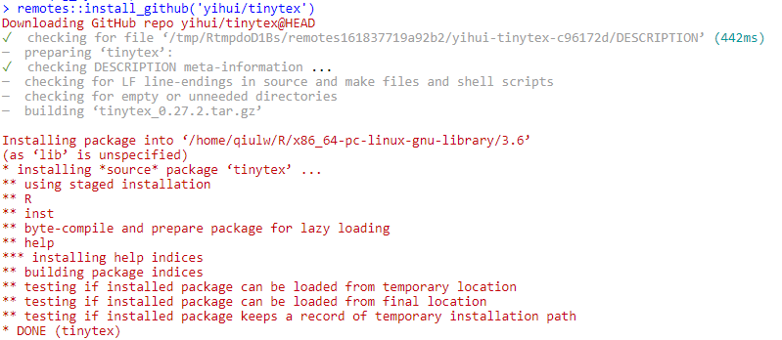

执行第二个命令

tinytex::install_tinytex()

Console窗口会提示信息如下：

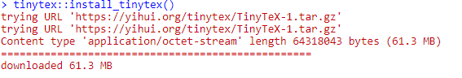

注意，这里下载速度取决于网速，因为是在外网，速度通常会比较慢，大约半小时

然后安装完会提升如下信息



甚至有报警信息



都没事，这时候你需要先关闭Rstudio-server，然后重启Rstudio-server。

2 逐条执行以下命令

library(tinytex)

tlmgr_search('framed.sty') # 搜索包含 framed.sty 文件的 LaTeX 包

tlmgr_install('framed') # 安装 framed 包

tlmgr_update()

Console窗口会提示信息如下：

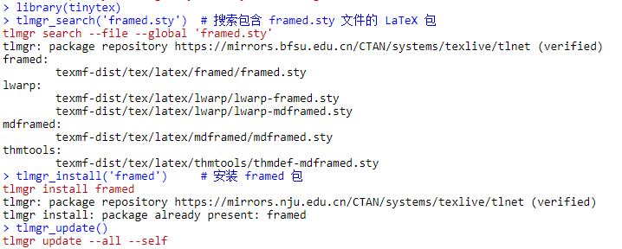

3 安装rticles包

install.packages("rticles")

提升如下，代表成功

